本实验共包含306个案例，对应个ROI与label，将这些数据存放在all文件夹下。另外由刘医生随机挑选了25个案例重新进行了两次标记ROI，我们将这些数据分别称为group2和group3；将原始数据all中挑选出的相应数据称为group1。

**8.29**

1. **对group2和group3的数据进行了重命名（pre_process.rename）**
2. **使用ROIChecker对group2、group3进行检查，发现如下问题：**

(8.31 解决IsOneROI问题)

**group2:**

JIANG_XIU_LI_10631425 non_contrast Image and ROI have not consistent shape.

**group3：**

JIANG_XIU_LI_10631425 non_contrast Image and ROI have not consistent shape.

**group1:**

**Image and ROI have not consistent shape：**

WEN_XIAO_HUI_10710409 venous

CAO_LIN_XIANG_10623319 non_contrast

ZHU_RUI_E_10693018 non_contrast

JIANG_XIU_LI_10631425 non_contrast

CHEN_MING_XIANG_10518255 venous

**ROI array contains more than one region：**

YAO_WU_MEI_10752238 non_contrast

ZHOU_LI_10875701 venous

RUAN_HUI_MIN_10847754 non_contrast

ZHANG_DA_DA_10615930 venous

XU_RONG_GEN_10755557 venous

**Load ROI Failed：**

ZHENG_ZHI_PING_10985316 non_contrast

PAN_GEN_DI_10005225 venous

WANG_JIAN_FENG_10676110 venous

WANG_YING_10759721 non_contrast

**9.3**

**提取特征：**

**Group1 ：**

**Load ROI Failed：**

WANG_SHI_WU_10923187 non_contrast

已解决全部问题，将重画的label保存至H:\SHZL\error_data\error_data_fix

**9.9**

**对2d数据进行检查、重命名、提取特征、计算ICC**

**其中部分特征提取值为0**，他们代表的含义分别为：

non_contrast.nii_original_shape_Flatness：**平面度**

non_contrast.nii_original_shape_LeastAxisLength：**包含ROI的椭球体最小轴长**

arterial.nii_original_shape_Flatness

arterial.nii_original_shape_LeastAxisLength

venous.nii_original_shape_Flatness

venous.nii_original_shape_LeastAxisLength

**9.10**

**下一步将根据阈值来筛选特征值，并且保存到all文件夹下的selected_feature.csv**

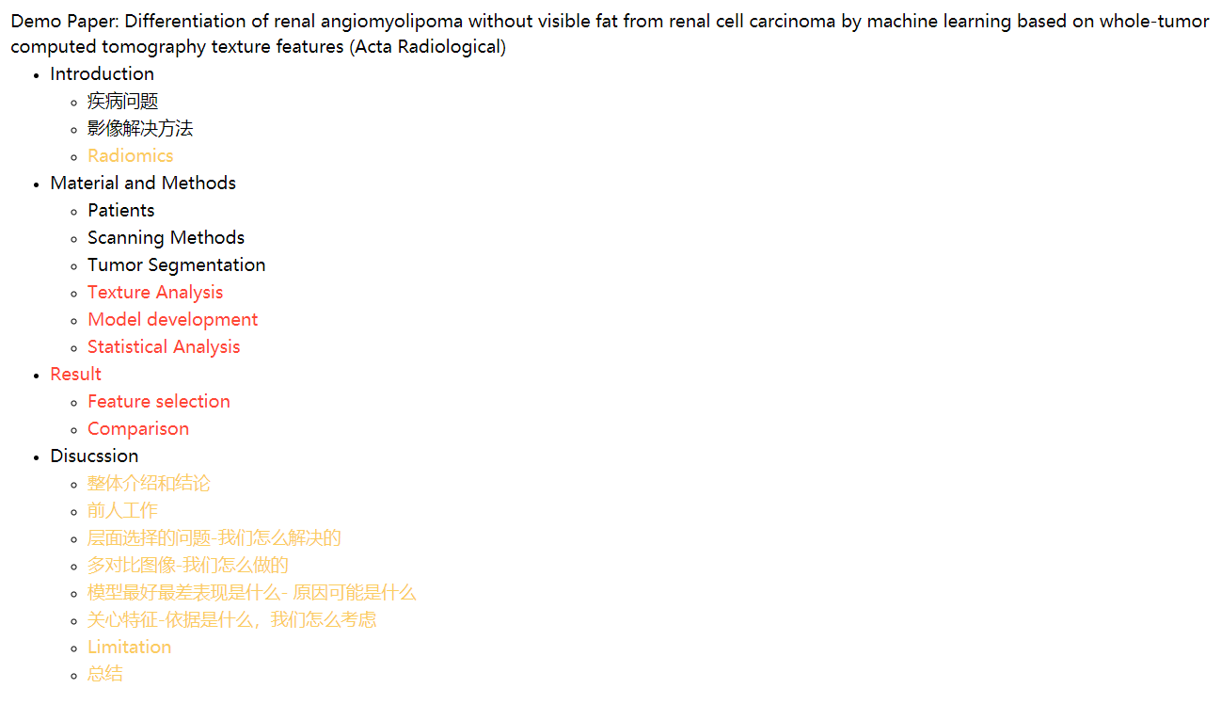

**9.16**

**Furman没有图像的数据: 10687448, 10632394, 10293222, 10001622**

**ISUP没有图像的数据：10807883, 10889661**

**有两幅图像的数据，删除小病灶：2d: CHEN_XIAO_CHUN_s 10838430**

**HE_LIN_XUAN_2 10790012**

**3d: CHEN_XIAO_CHUN2_10838430**

**HE_LIN_XUAN2_10790012**

**Label文件重复项：furman：10698327**

**ISUP:** **10752238,** **10935038**

**最终得到的特征矩阵：**

**2d：selected_features: 304 cases(306-小病灶2), 3219 features.**

**furman_feature: 148 cases（153-没有图像4-重复1）**

**ISUP_feature: 156 cases（160-没有图像2-重复项2）**

**3d：selected_features: 304 cases, 3556 features**

**furman_feature: 148 cases （153-没有图像4-重复1）**

**ISUP_feature: 156 cases （160-没有图像2-重复项2）**

**9.21**

**F:/SHZL/model/3d/ISUP/arterial/9.18/model（道理都不讲的）**

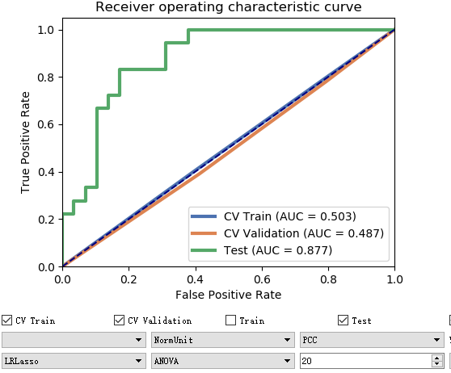

**9.22**

**2d数据没提取到的六个特征，似乎没在csv里面删除？？？**

**9.23**

**新的ICC数据，1作为group2，2作为group3**